deckenmalerei
ASKCR
2025-10-02
Table of contents

Preface
This is a Quarto book.
To learn more about Quarto books visit https://quarto.org/docs/books.

1. Stuttgart, Schloss Solitude
Wikibase-Eintrag: Stuttgart, Schloss Solitude
Adresse: Solitude 1, 70197, Stuttgart, Baden-Württemberg, Deutschland
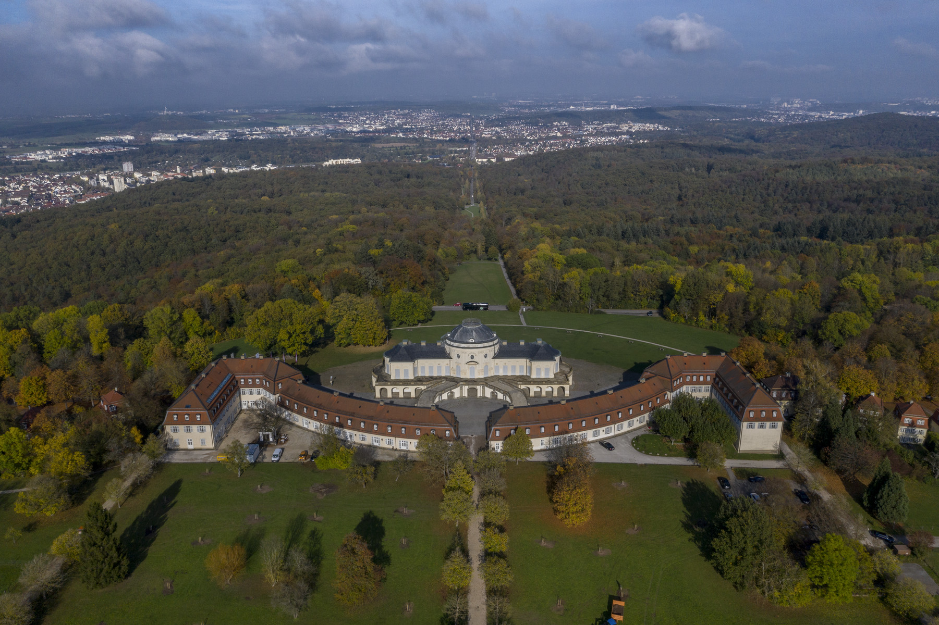
Stuttgart, Schloss Solitude. Foto: Bunz, Achim

2. Ausstellung: Stuttgart, Schloss Solitude
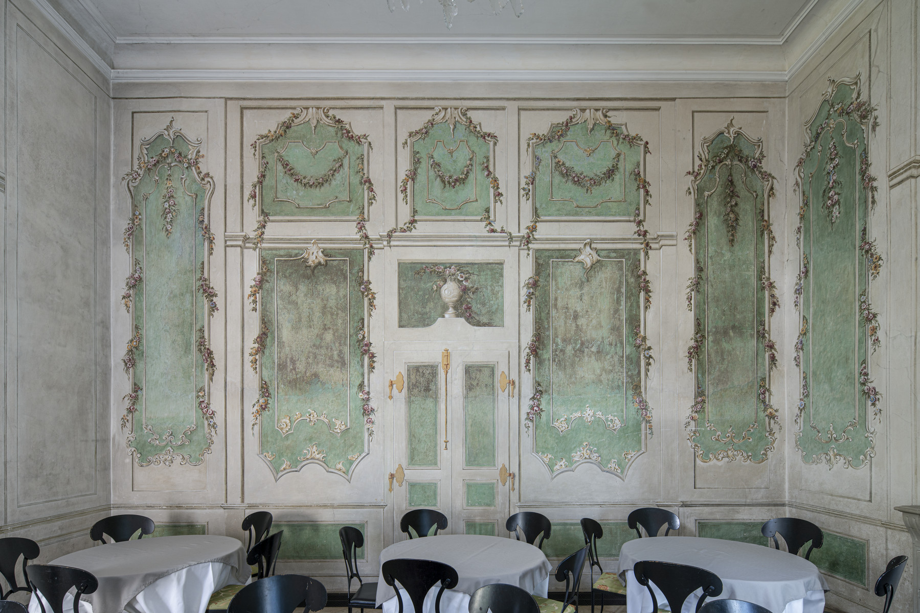
Wanddekoration mit Blumengirlanden. Foto: Bunz, Achim
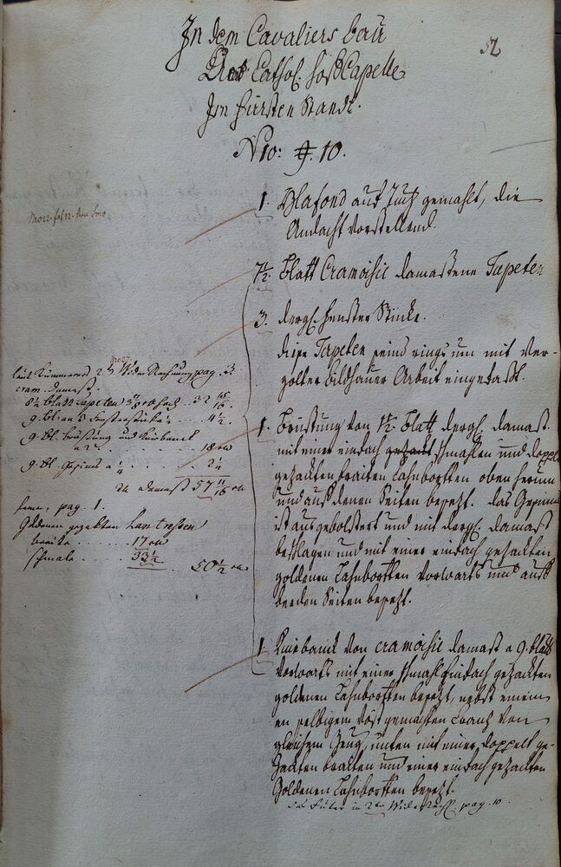
Die Andacht. Foto: Seeger, Ulrike
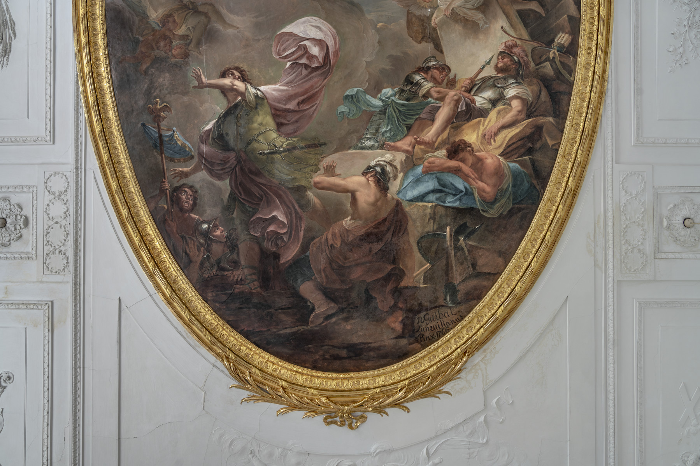
Auferstehung Christi. Foto: Bunz, Achim
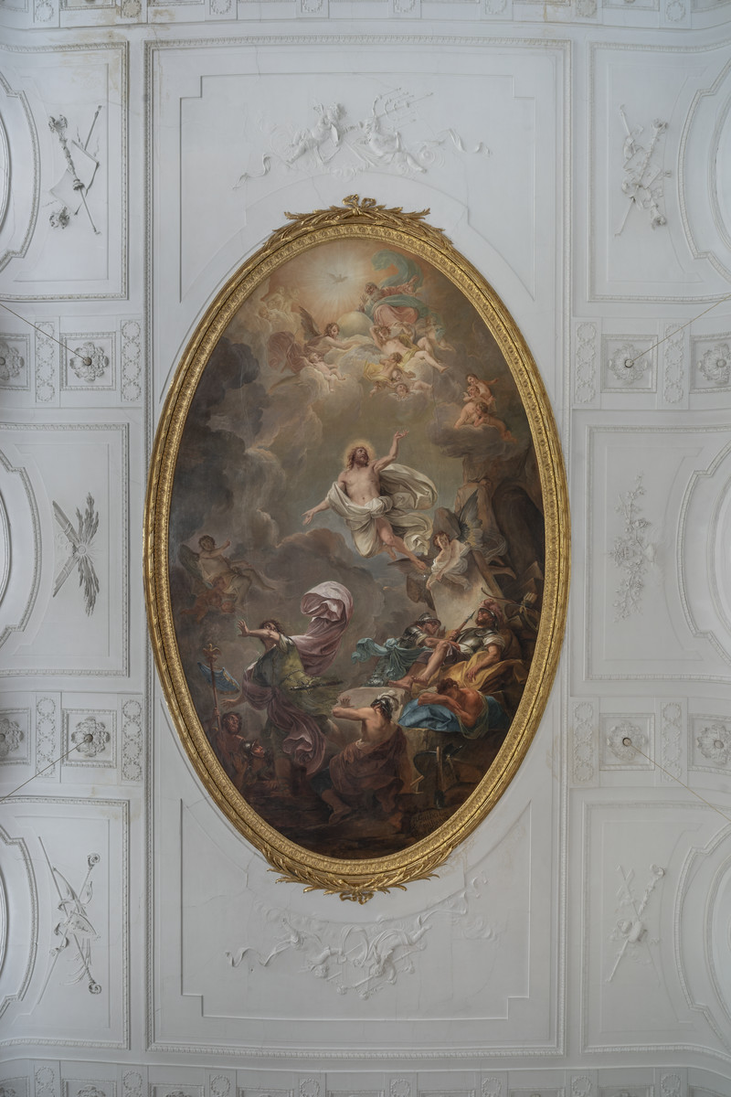
Auferstehung Christi. Foto: Bunz, Achim
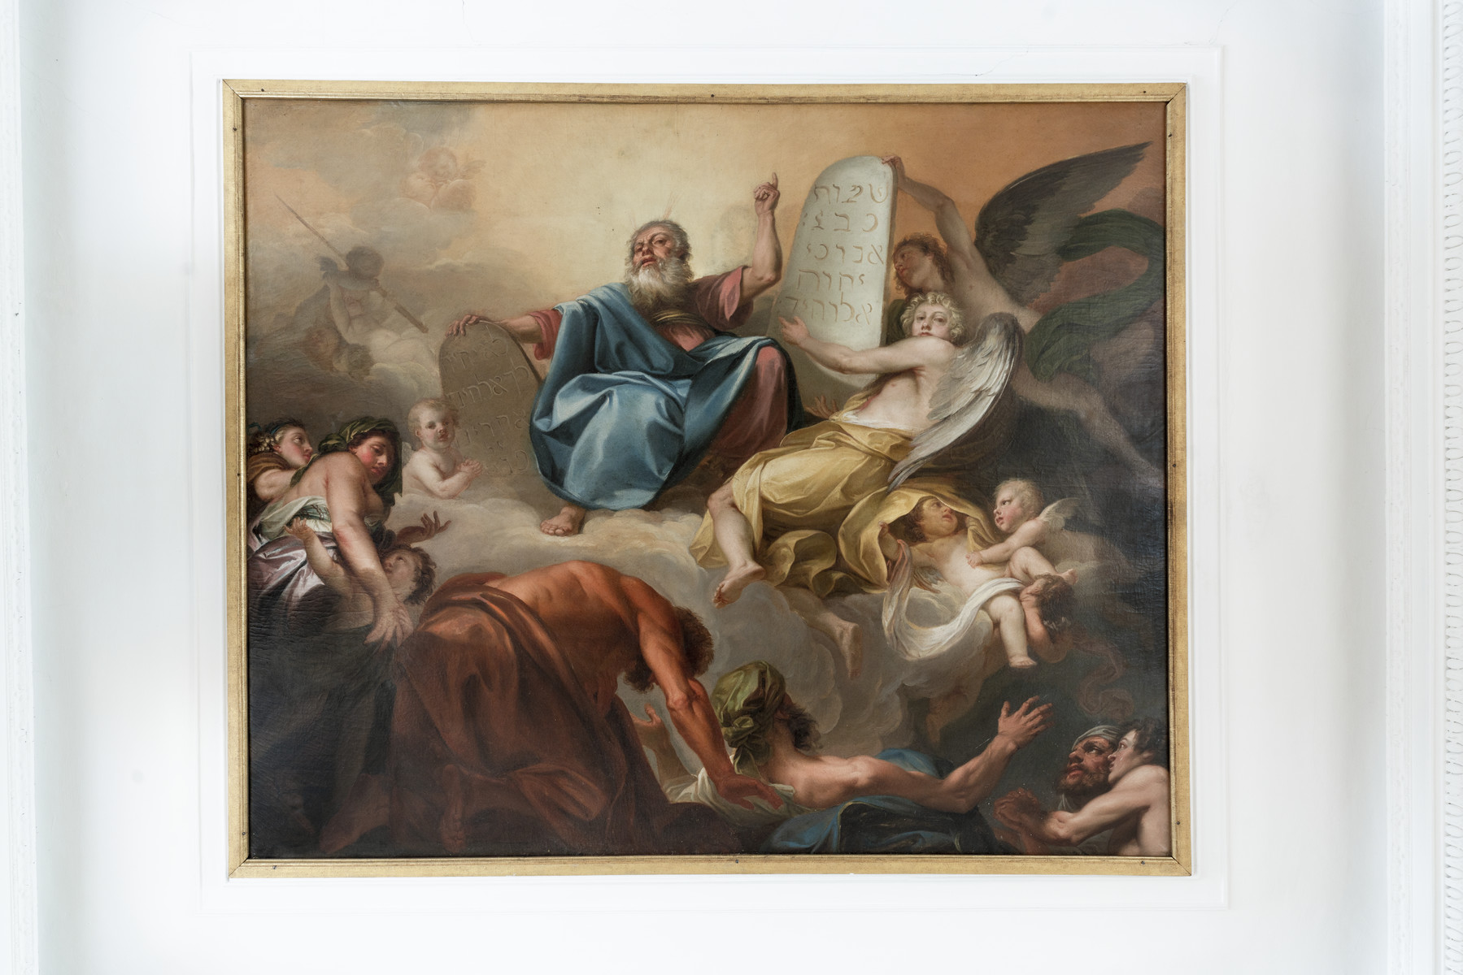
Moses mit den Gesetzestafeln. Foto: Bunz, Achim
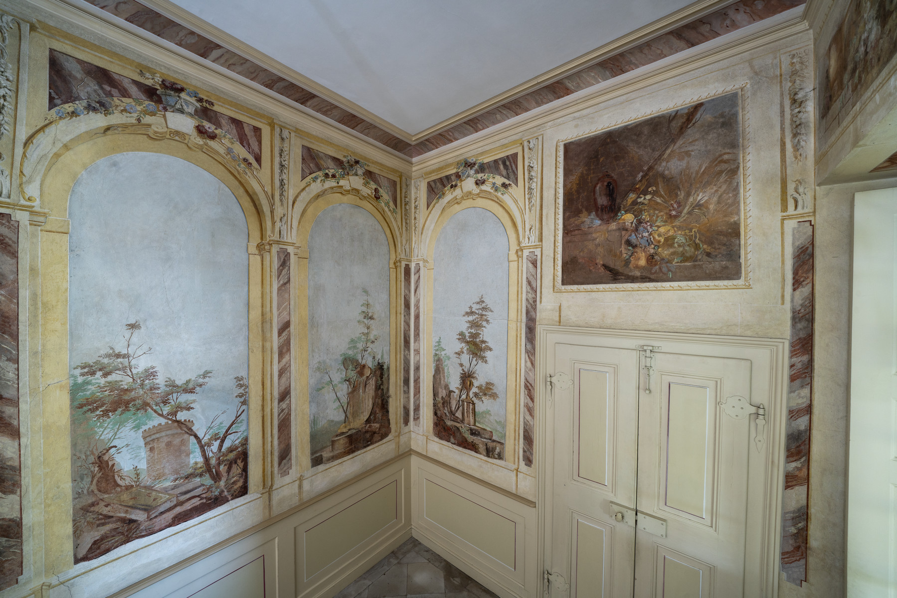
Ruinenlandschaften. Foto: Bunz, Achim
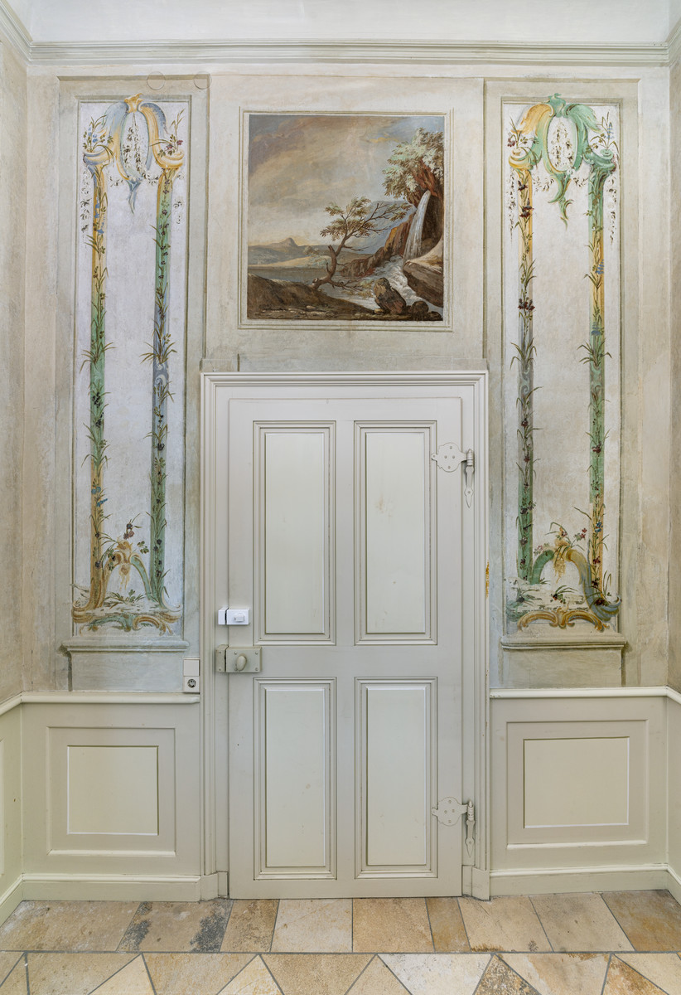
Wanddekoration mit Blumengirlanden. Foto: Bunz, Achim
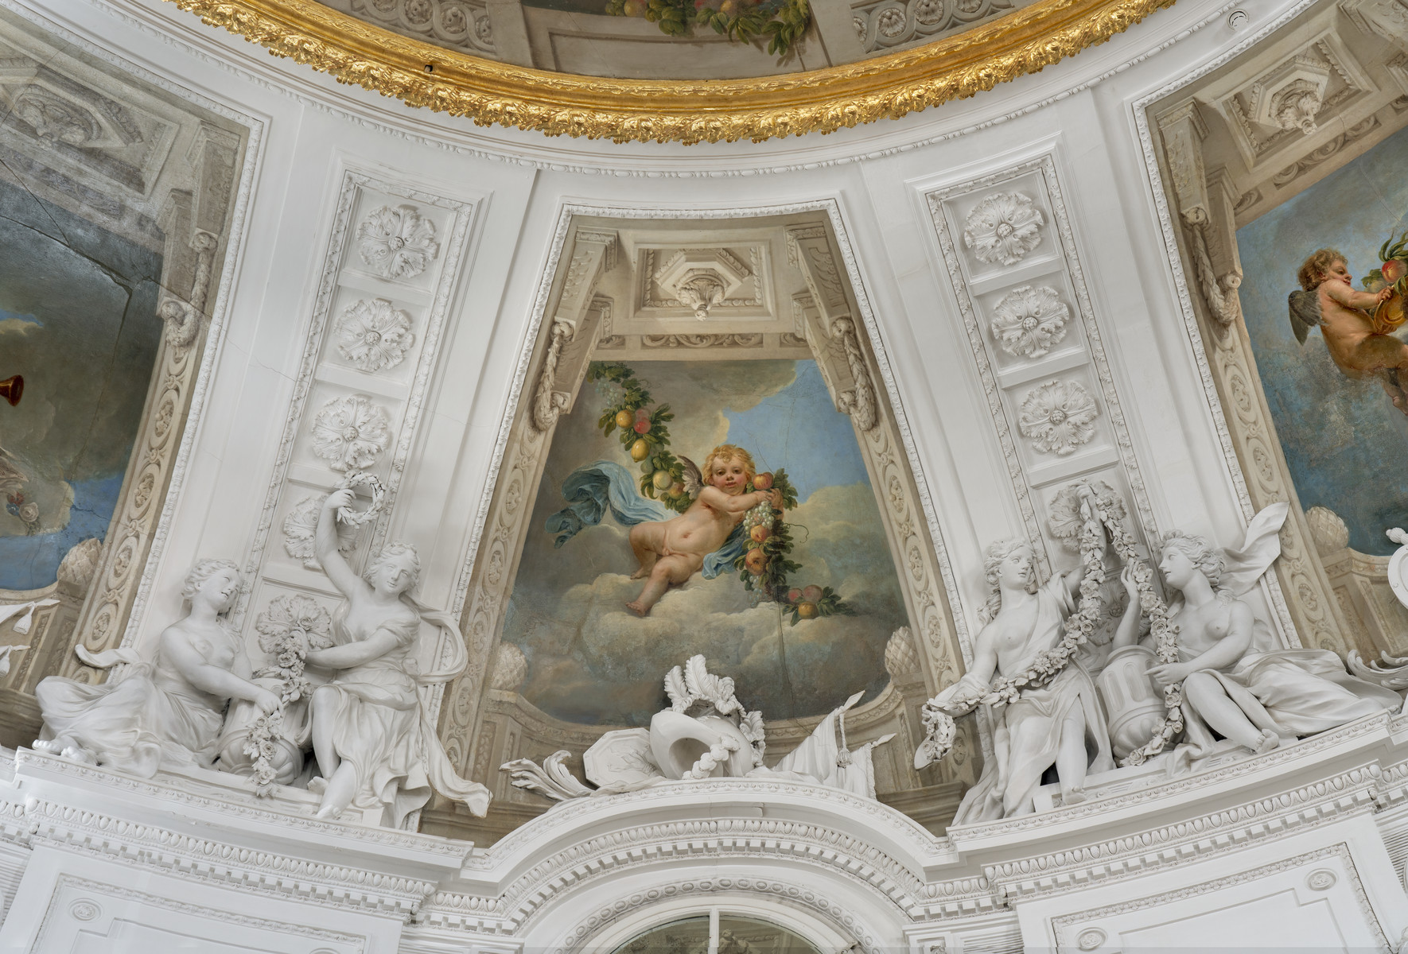
Zwickelfelder der Voute. Foto: Bunz, Achim
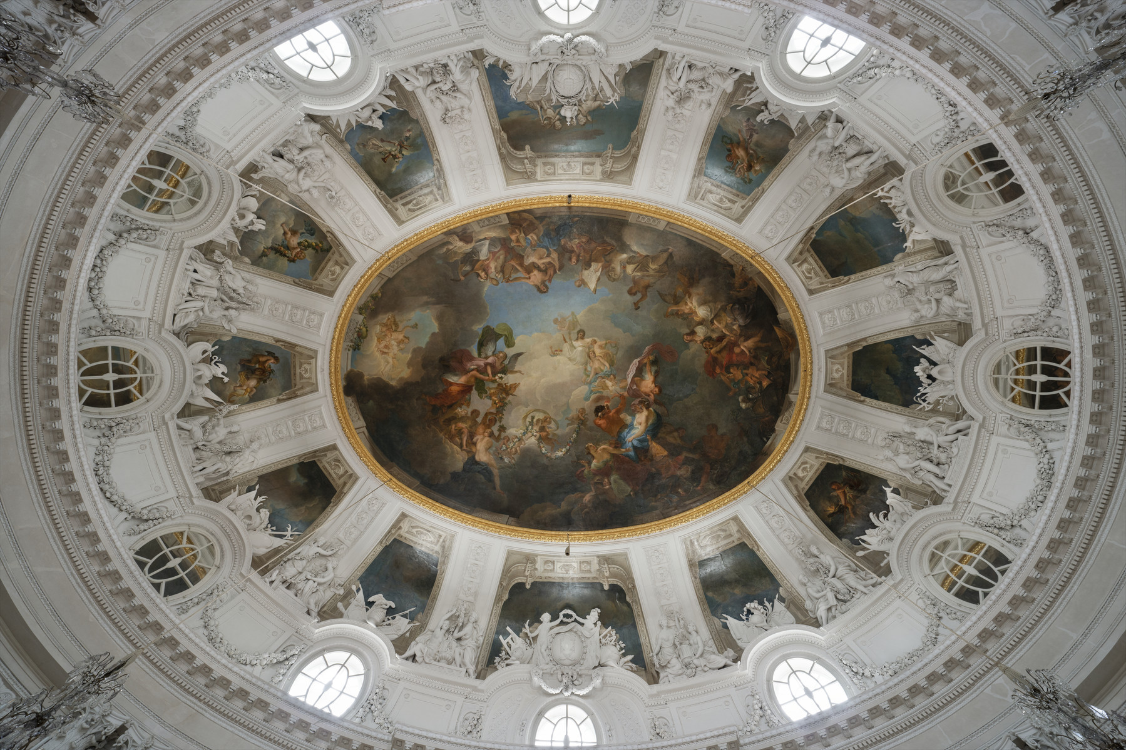
Zwickelfelder der Voute. Foto: Bunz, Achim
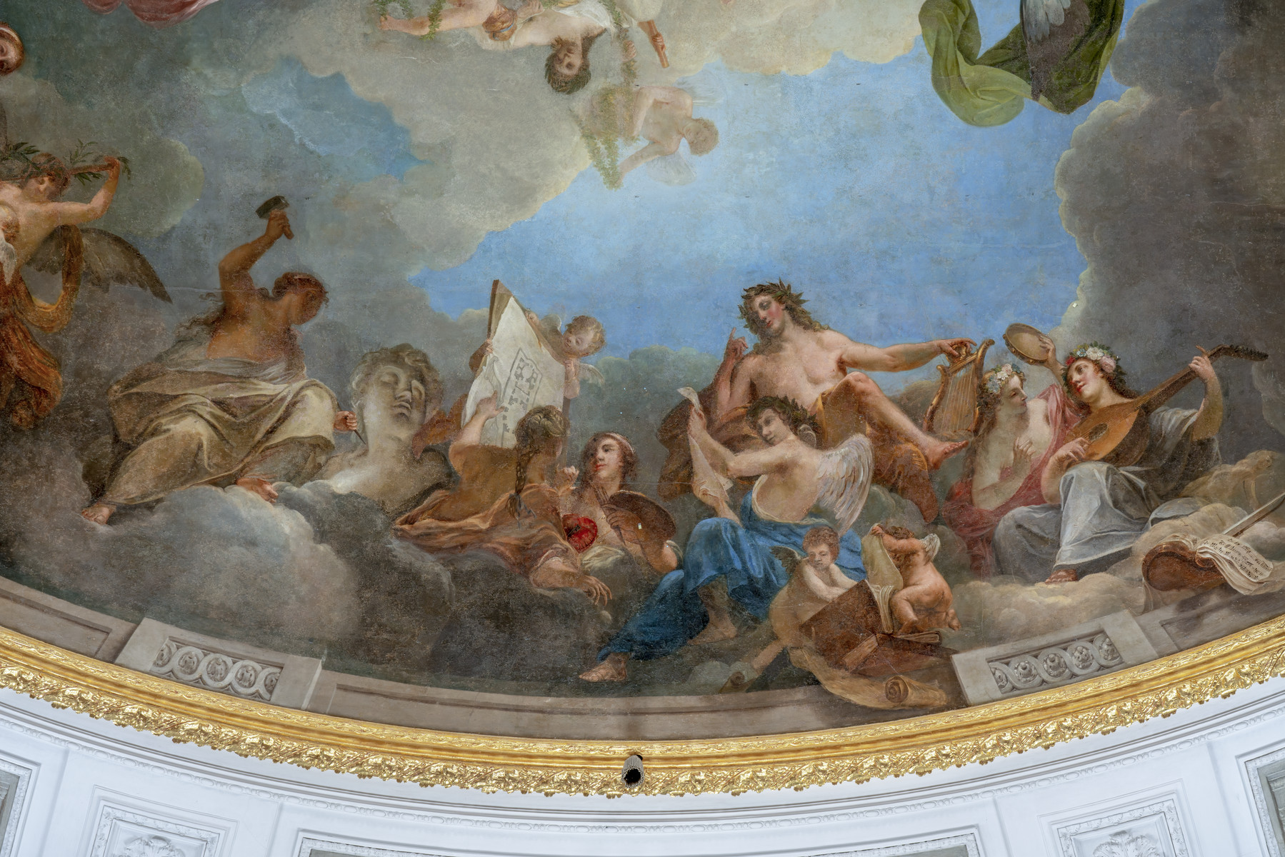
Die Regierung Herzog Carl Eugens befördert das Wohlergehen des Landes. Foto: Bunz, Achim
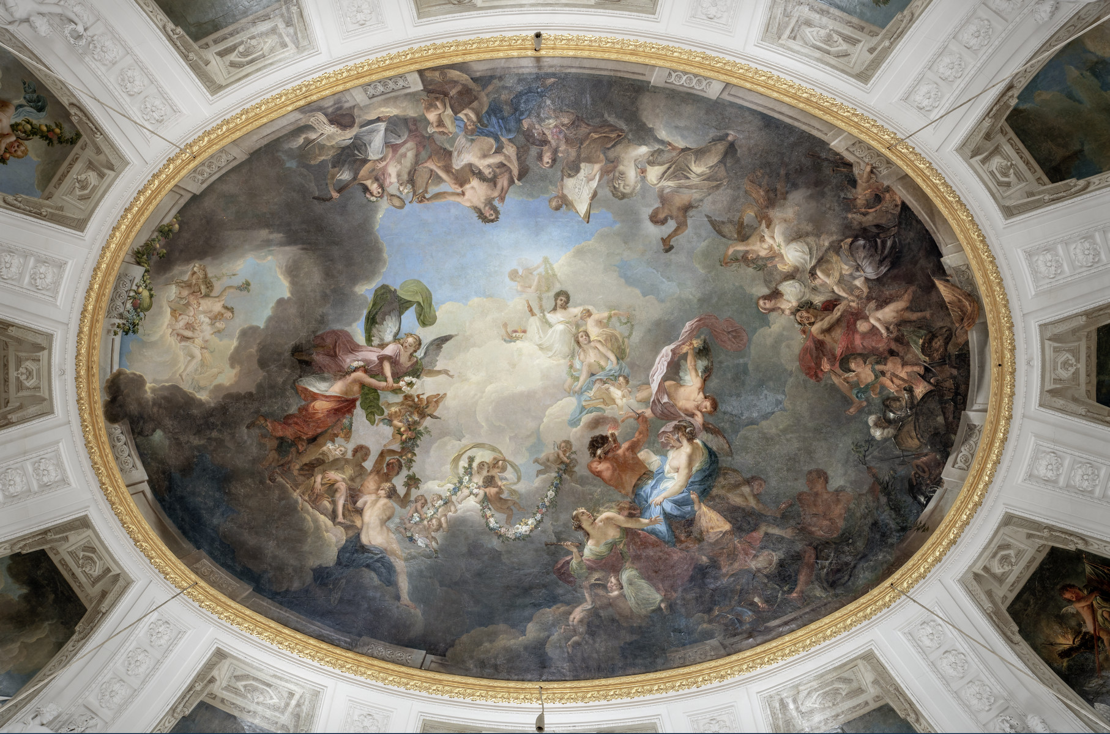
Die Regierung Herzog Carl Eugens befördert das Wohlergehen des Landes. Foto: Bunz, Achim
Die Regierung Herzog Carl Eugens befördert das Wohlergehen des Landes. Foto: Bunz, Achim
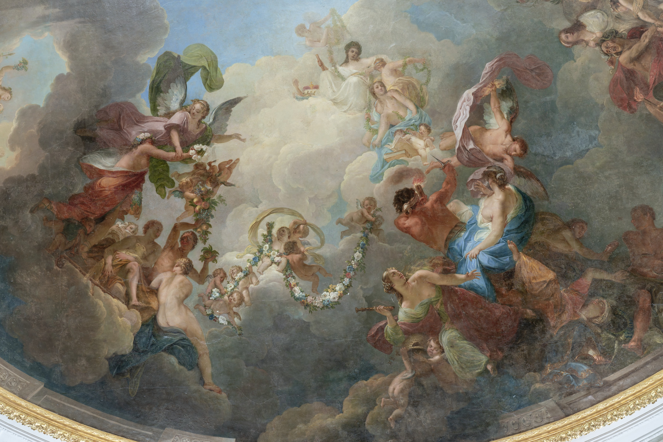
Die Regierung Herzog Carl Eugens befördert das Wohlergehen des Landes. Foto: Bunz, Achim
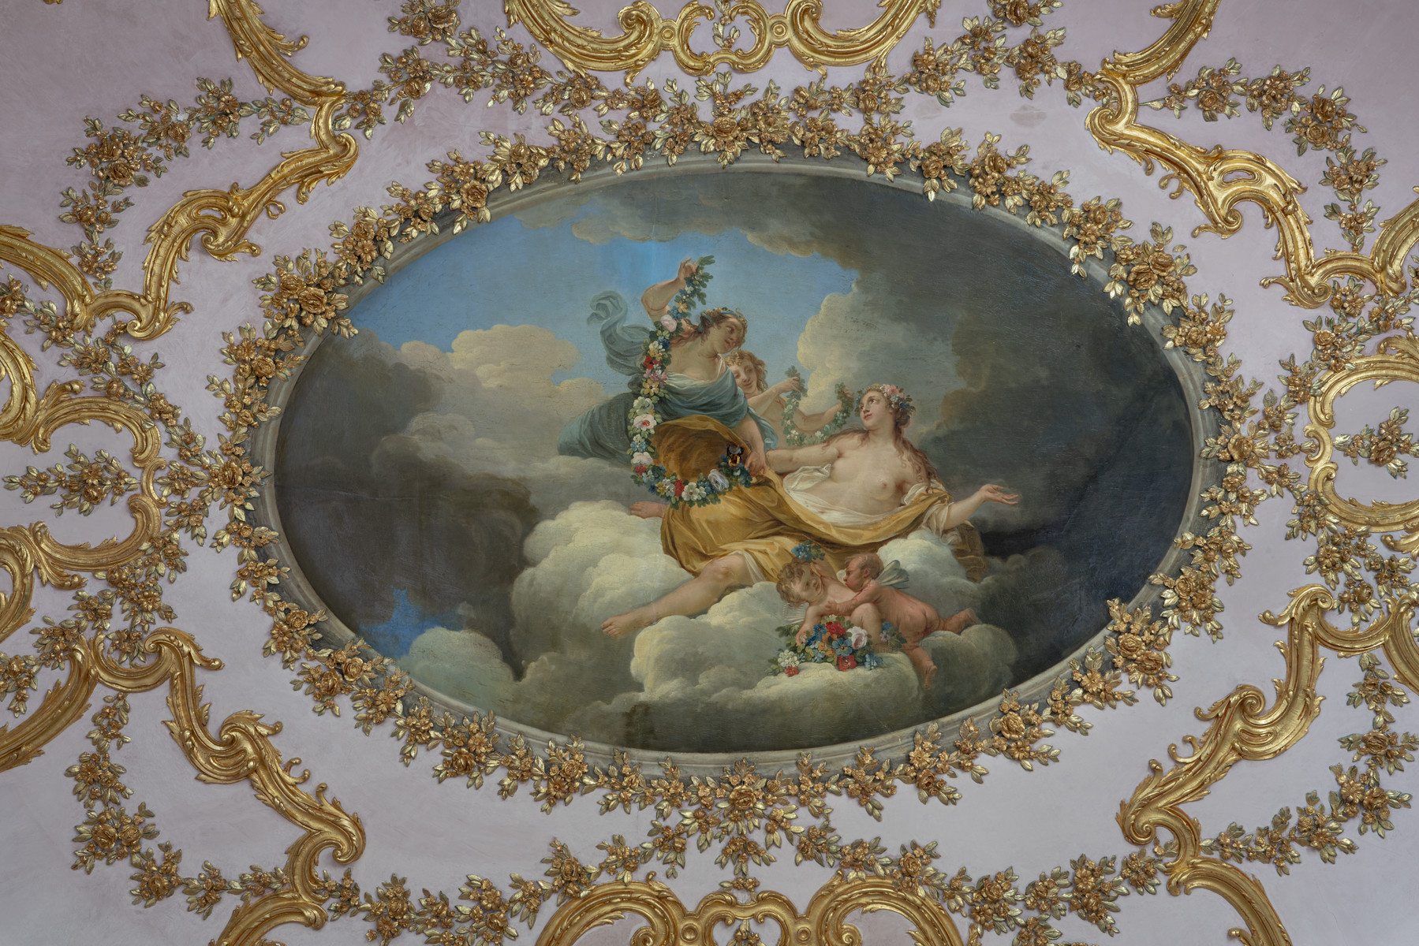
Aurora. Foto: Bunz, Achim

3. Stuttgart, Schloss Solitude
Stuttgart, Schloss Solitude. Foto: Bunz, Achim
Wikibase: Stuttgart, Schloss Solitude (None)

3.1 Stuttgart, Schloss Solitude, Kavaliershäuser
Stuttgart, Schloss Solitude, Kavaliershäuser. Foto: Bunz, Achim
Wikibase: Stuttgart, Schloss Solitude, Kavaliershäuser (Bauwerk)

3.1.1 Sommerspeisesaal
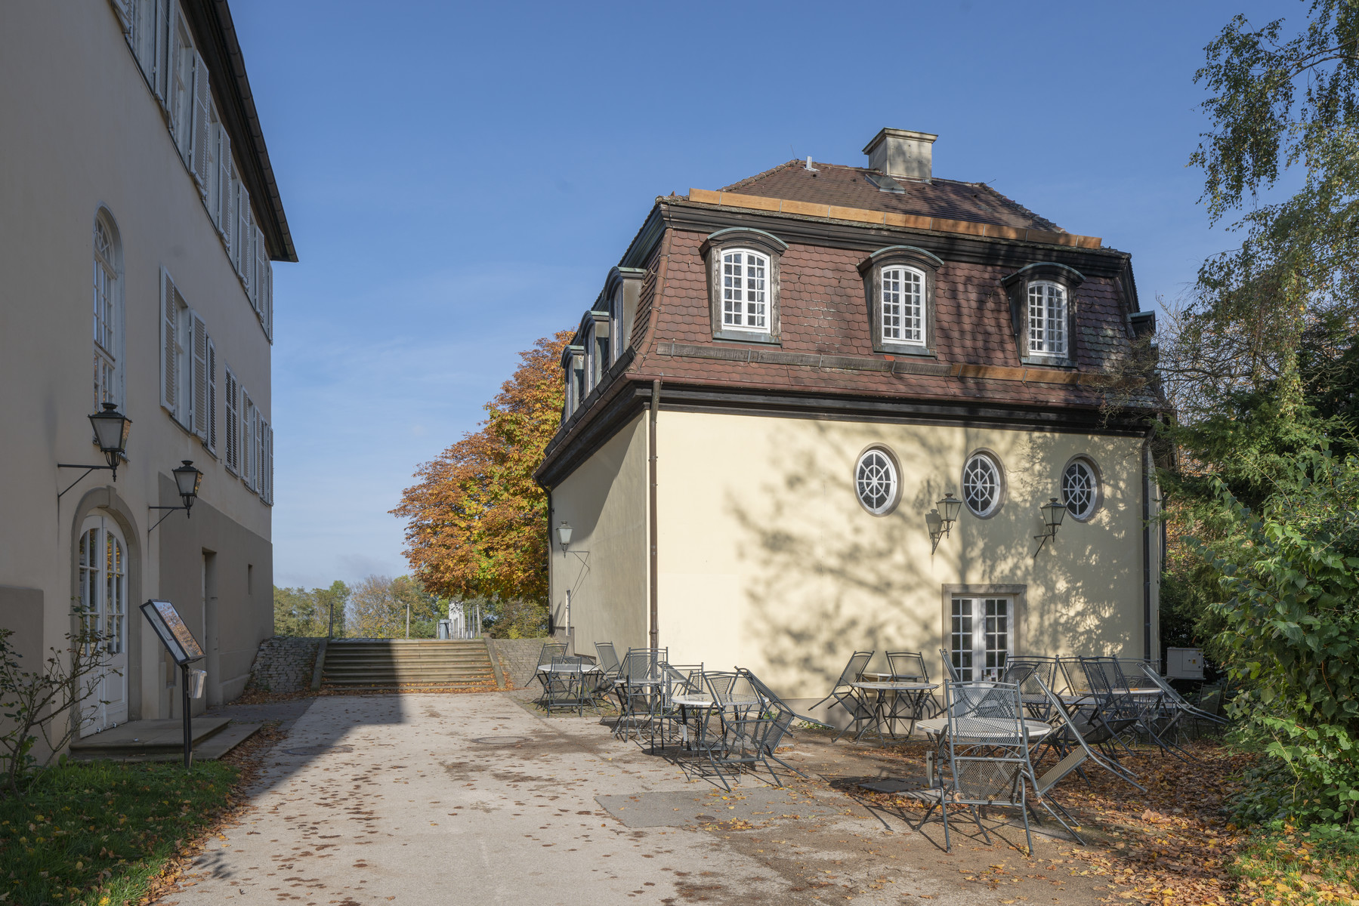
Sommerspeisesaal. Foto: Bunz, Achim
Wikibase: Sommerspeisesaal (Gebäudeteil)

3.1.1.1 Sommerspeisesaal
Sommerspeisesaal. Foto: Bunz, Achim
Wikibase: Sommerspeisesaal (Raum)

3.1.1.1.1 Wanddekoration mit Blumengirlanden
Wanddekoration mit Blumengirlanden. Foto: Bunz, Achim
Wikibase: Wanddekoration mit Blumengirlanden (Malerei)

3.2 Stuttgart, Schloss Solitude, Kavaliersbauten
Stuttgart, Schloss Solitude, Kavaliersbauten. Foto: Bunz, Achim
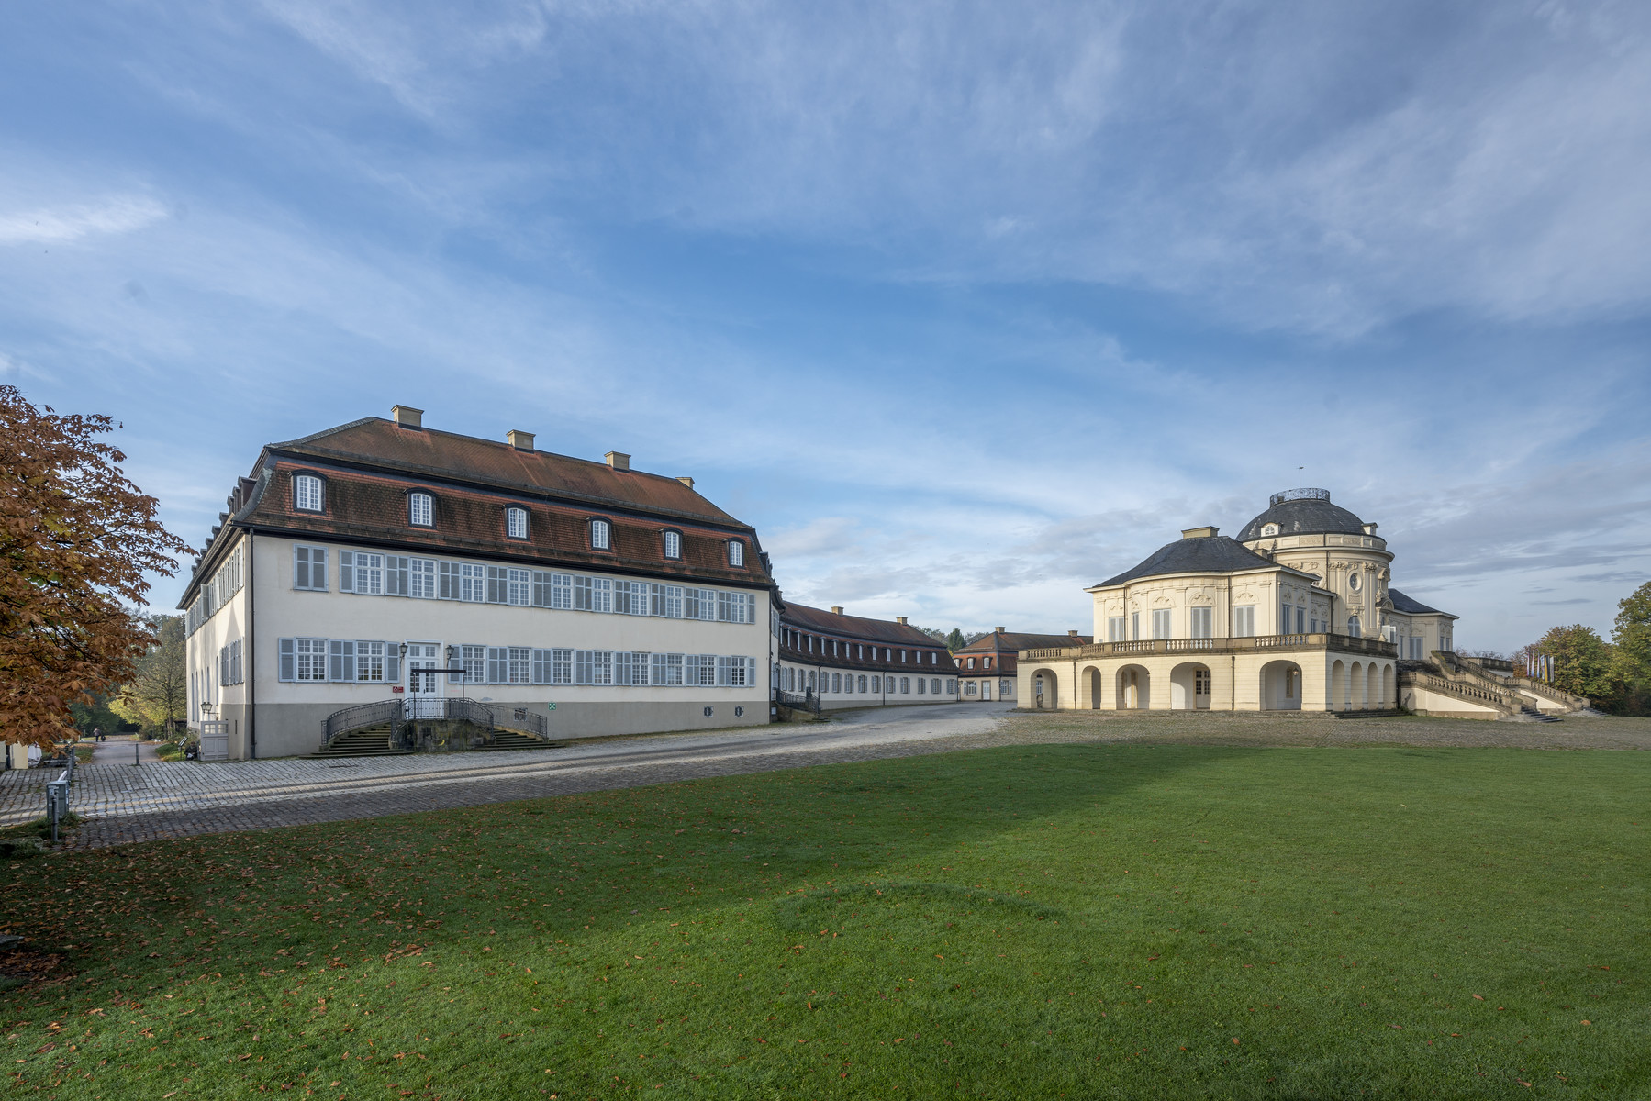
Stuttgart, Schloss Solitude, Kavaliersbauten. Foto: Bunz, Achim
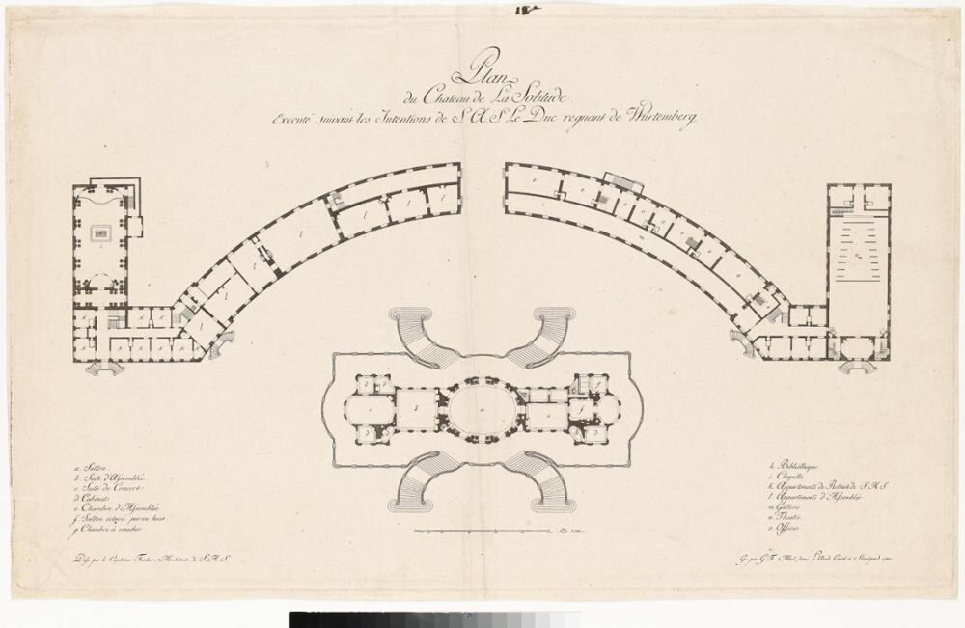
Stuttgart, Schloss Solitude, Kavaliersbauten. Foto: Staatsgalerie Stuttgart
Wikibase: Stuttgart, Schloss Solitude, Kavaliersbauten (Bauwerk)

3.2.1 Schlosskapelle
Schlosskapelle. Foto: Bunz, Achim
Schlosskapelle. Foto: Staatsgalerie Stuttgart
Wikibase: Schlosskapelle (Gebäudeteil)

3.2.1.1 Vestibül der Herrschaftsloge
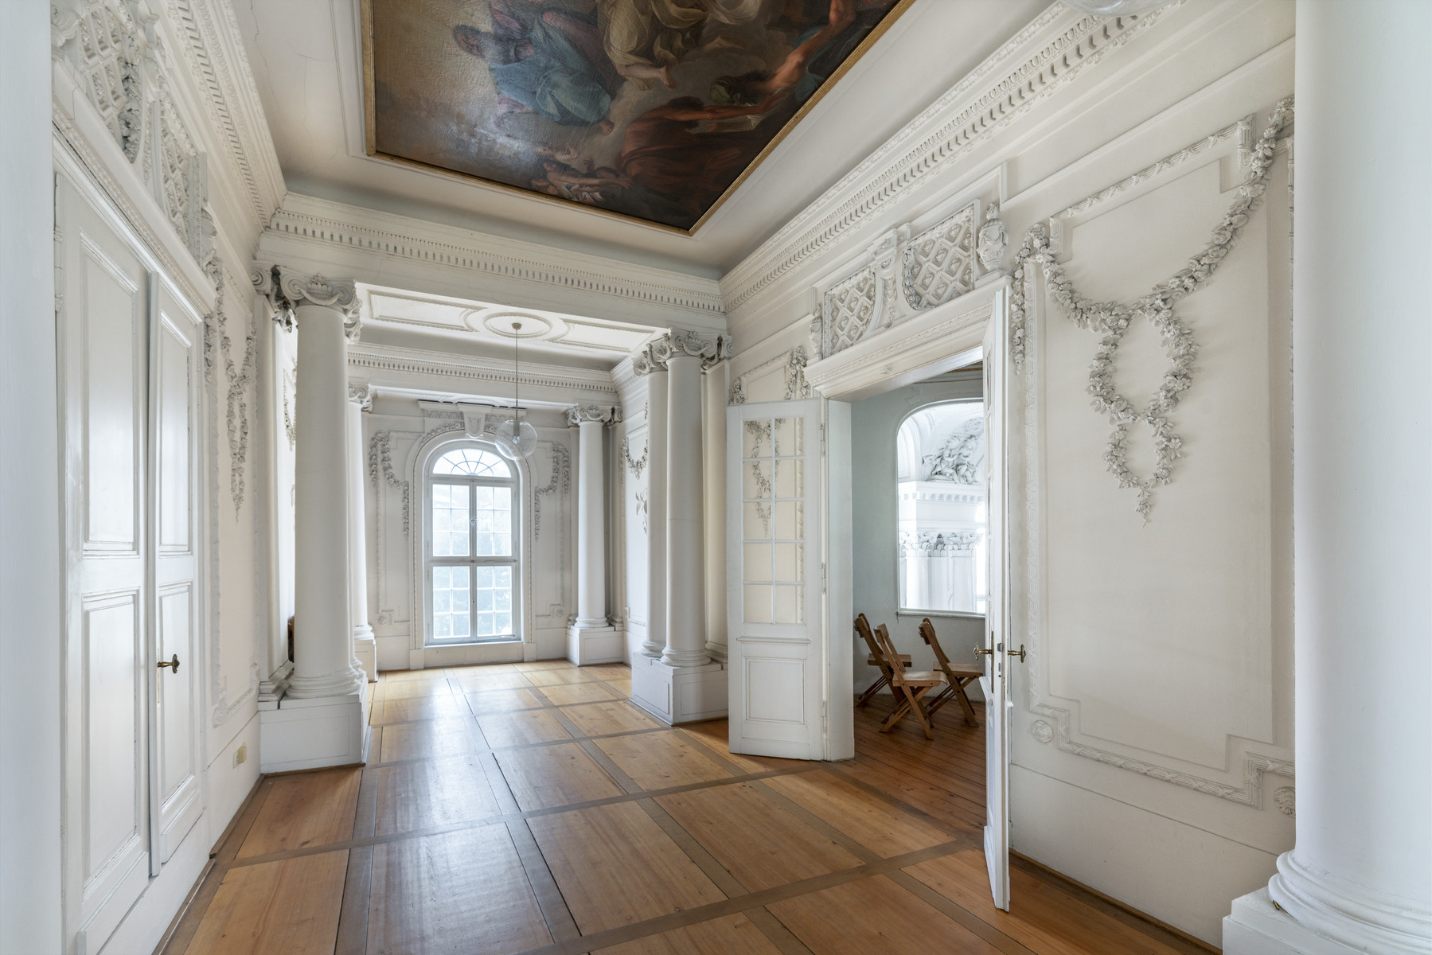
Vestibül der Herrschaftsloge. Foto: Bunz, Achim
Wikibase: Vestibül der Herrschaftsloge (Raum)

3.2.1.1.1 Moses mit den Gesetzestafeln
Moses mit den Gesetzestafeln. Foto: Bunz, Achim
Wikibase: Moses mit den Gesetzestafeln (Malerei)

3.2.1.2 Kapellenraum
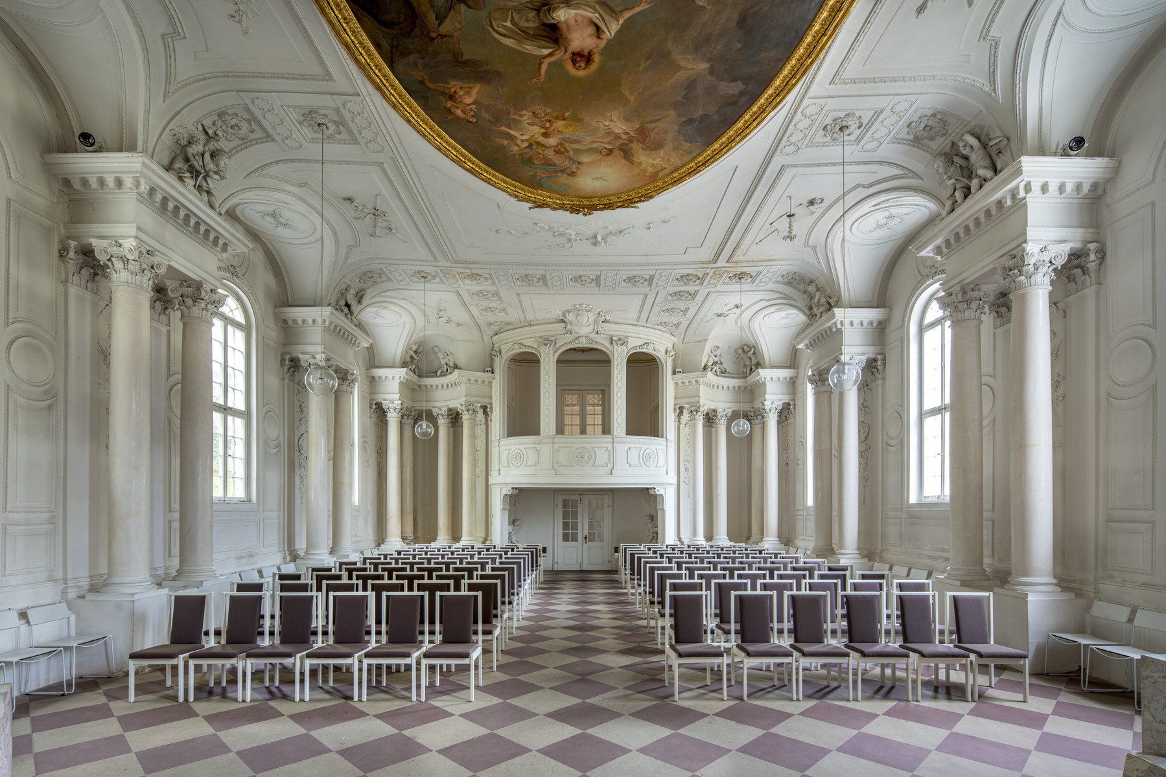
Kapellenraum. Foto: Bunz, Achim
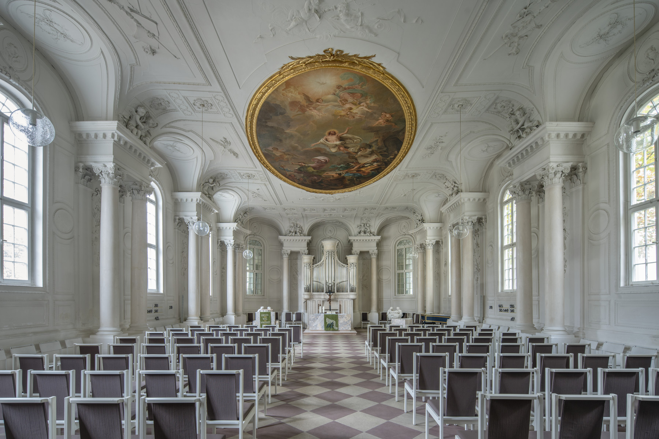
Kapellenraum. Foto: Bunz, Achim
Wikibase: Kapellenraum (Raum)

3.2.1.2.1 Auferstehung Christi
Auferstehung Christi. Foto: Bunz, Achim
Auferstehung Christi. Foto: Bunz, Achim
Wikibase: Auferstehung Christi (Malerei)

3.2.1.3 Herrschaftsloge
Herrschaftsloge. Foto: Bunz, Achim
Wikibase: Herrschaftsloge (Raum)

3.2.1.3.1 Die Andacht
Die Andacht. Foto: Seeger, Ulrike
Wikibase: Die Andacht (Malerei)

3.3 Stuttgart, Schloss Solitude, Lustschloss
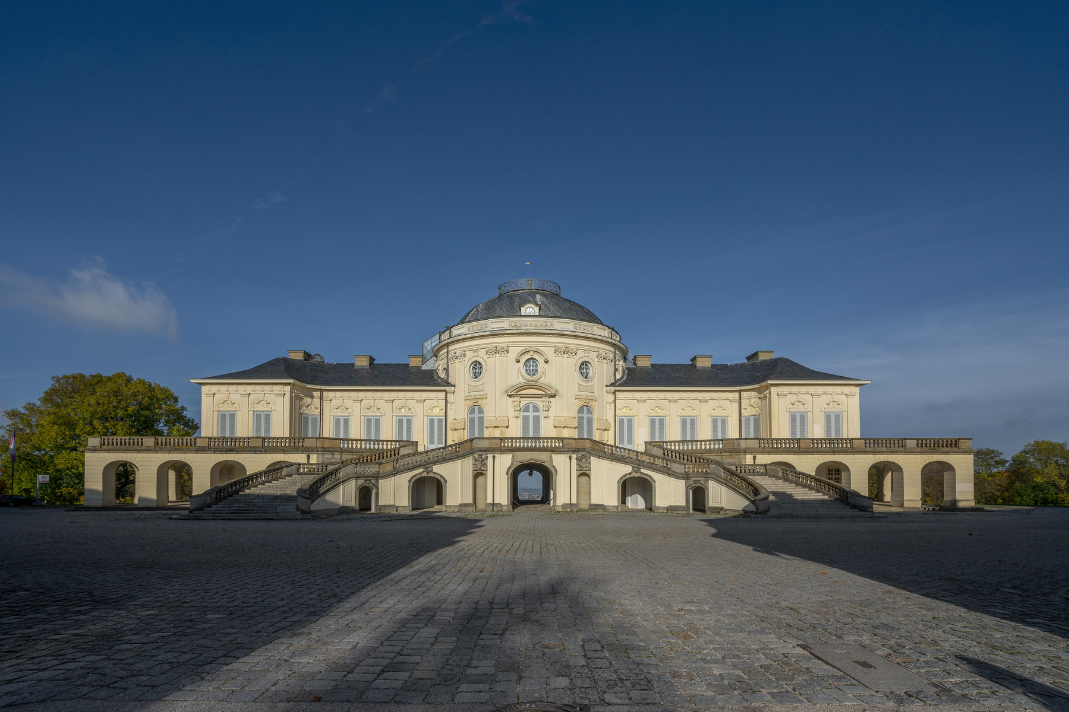
Stuttgart, Schloss Solitude, Lustschloss. Foto: Bunz, Achim
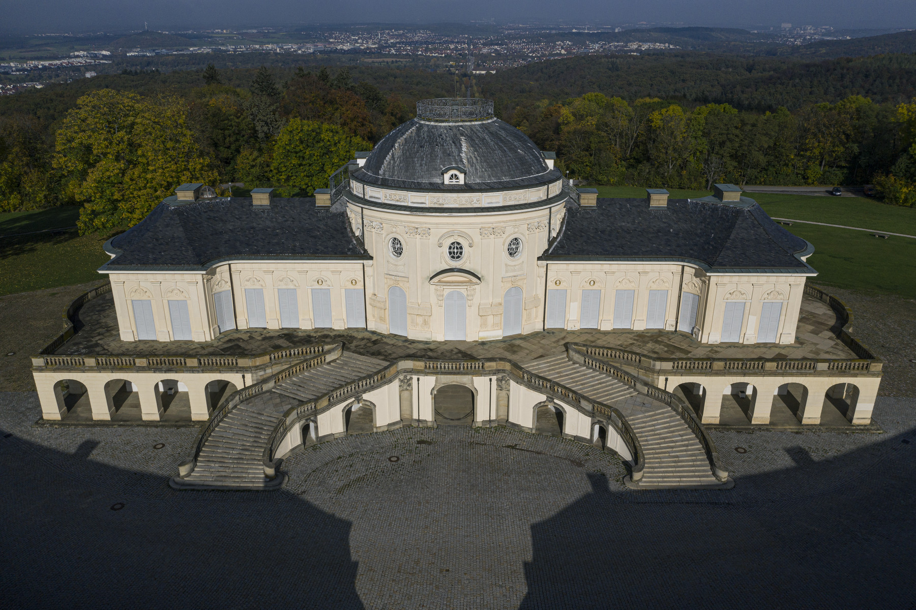
Stuttgart, Schloss Solitude, Lustschloss. Foto: Bunz, Achim
Stuttgart, Schloss Solitude, Lustschloss. Foto: Staatsgalerie Stuttgart
Wikibase: Stuttgart, Schloss Solitude, Lustschloss (Bauwerk)

3.3.1 Erschließungsraumfolge des Schlosses
Wikibase: Erschließungsraumfolge des Schlosses (Raumfolge)

3.3.1.1 Saal
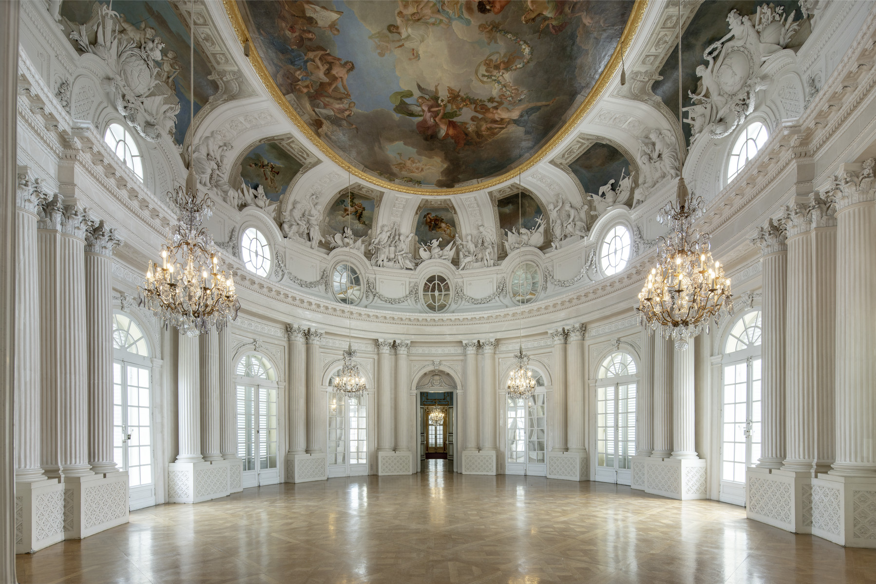
Saal. Foto: Bunz, Achim
Saal. Foto: Bunz, Achim
Wikibase: Saal (Raum)

3.3.1.1.1 Zwickelfelder der Voute
Zwickelfelder der Voute. Foto: Bunz, Achim
Zwickelfelder der Voute. Foto: Bunz, Achim
Wikibase: Zwickelfelder der Voute (Malerei)

3.3.1.1.2 Die Regierung Herzog Carl Eugens befördert das Wohlergehen des Landes
Die Regierung Herzog Carl Eugens befördert das Wohlergehen des Landes. Foto: Bunz, Achim
Die Regierung Herzog Carl Eugens befördert das Wohlergehen des Landes. Foto: Bunz, Achim
Die Regierung Herzog Carl Eugens befördert das Wohlergehen des Landes. Foto: Bunz, Achim
Die Regierung Herzog Carl Eugens befördert das Wohlergehen des Landes. Foto: Bunz, Achim
Wikibase: Die Regierung Herzog Carl Eugens befördert das Wohlergehen des Landes (Malerei)

3.3.2 Prunkappartement Herzog Carl Eugens
Wikibase: Prunkappartement Herzog Carl Eugens (Raumfolge)

3.3.2.1 Palmenzimmer
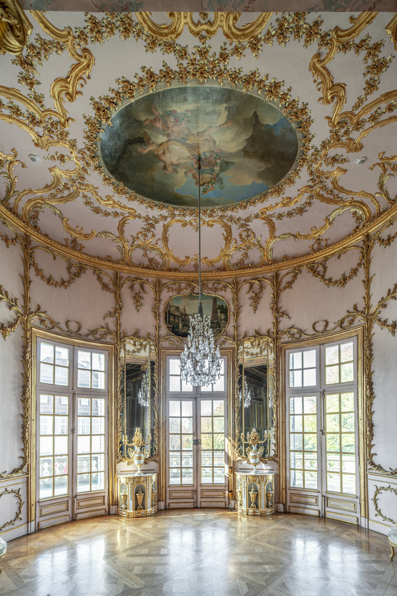
Palmenzimmer. Foto: Bunz, Achim
Wikibase: Palmenzimmer (Raum)

3.3.2.1.1 Aurora
Aurora. Foto: Bunz, Achim
Wikibase: Aurora (Malerei)

3.3.3 Sockelgeschoss
Wikibase: Sockelgeschoss (Raumfolge)

3.3.3.1 Loggia-Zimmer
Wikibase: Loggia-Zimmer (Raum)

3.3.3.1.1 Ruinenlandschaften
Ruinenlandschaften. Foto: Bunz, Achim
Wikibase: Ruinenlandschaften (Malerei)

3.3.3.2 Kabinett
Kabinett. Foto: Bunz, Achim
Kabinett. Foto: Bunz, Achim
Wikibase: Kabinett (Raum)

3.3.3.2.1 Wanddekoration mit Blumengirlanden
Wanddekoration mit Blumengirlanden. Foto: Bunz, Achim
Wikibase: Wanddekoration mit Blumengirlanden (Malerei)

